Informe de Avance Semanal

Recientemente se realizó una nueva entrevista al coordinador de prácticas profesionales, con el fin de aclarar algunas dudas. Esta reunión cambió bastante el esquema establecido en la entrevista anterior, ya que los requerimientos se modificaron considerablemente y son los siguientes:

* El sistema no considerará ningún tipo de evaluación.
* Se ha agregado como nuevo usuario al supervisor del alumno en la empresa.
* Se eliminaron algunas funcionalidades de la secretaria.

Considerando estos tres puntos se realizaron los cambios pertinentes en cada apartado del informe y se trabajará de ahora en adelante considerando estos puntos.

A continuación se agrega el diagrama de Diseño de Arquitectura Funcional, realizado en este avance(Todo sujeto a modificaciones).

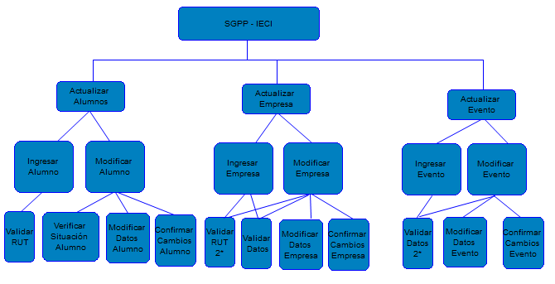

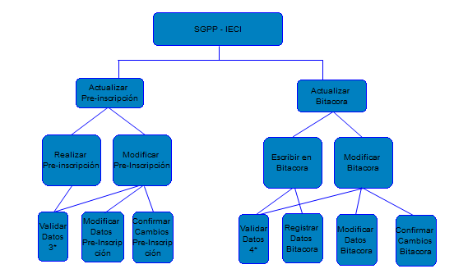

Nombre: Pablo Lara Cofré Fecha: 04/04/2014 Firma: